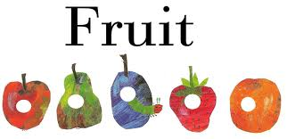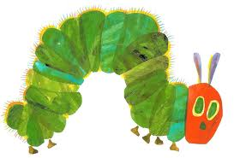

**In the appropriate column fill in what the Hungry Caterpillar eats in English**

よる

ひる

あさ